文学与教育学院2026年暑期工程创新实训工作方案
——“大禹在蚌埠”拍摄+AI微视频创作实训
一、目的与意义
暑期工程创新实训是优化和创新专业应用型人才培养模式、加强实践性、应用型人才培养的重要举措，对提升学校应用型办学水平和服务地方具有十分重要的意义。
二、时间与人员安排
（一）时间：2026年7月1日-7月11日（两周）
（二）参加学生及要求：经报名和遴选，拟接纳30名学生（面向全校各专业），每5名学生组成一组，共计6个组。如果报名超过30人，则按照参加相关学科技能竞赛获奖情况加以择优录取。
（三）指导教师团队
李 贤（文学与教育学院 副院长）
程瑞（文学与教育学院 广播电视编导专业负责人）
祝含怡（文学与教育学院 广播电视编导教研室主任）
三、实训项目
（一）项目名称
“大禹在蚌埠” 拍摄+AI微视频创作实训
（二）项目实训内容
近年来蚌埠市文旅多业态融合取得长足的发展，呈现出积极向好的态势。本次实训旨在通过对大禹在蚌埠的故事发掘和创编，提高蚌埠的人文底蕴的深入发掘及有效创作，为学生提供一个跨学科的实践平台。通过“大禹在珠城”的故事发掘和创编创作实践，学生不仅能加深对蚌埠历史人文的认识，还能为提升实践能力和团队协作能力提供鲜活的素材及难得的契机，为未来的职业发展奠定良好的基础。
（三）实训方式：理论指导20%+实践创作80%。本年度小学期实践分为理论教学指导和文案创作实践，并最终以小组为单位评出一等奖1名，二等奖2名，三等奖3名、优秀奖若干。
四、学分与工作量
（一）暑期工程创新实训是人才培养方案的重要内容，学生全程参与并完成实践项目，经考核合格，可认定创新创业学分1.0学分，也可作为评优评先加分项等。
（二）指导教师工作量按照学校绩效工资方案中教学工作量认定与管理办法中有关规定执行。
五、组织实施
（一）文学与教育学院成立“暑期工程创新实训”工作小组，负责本单位该项工作的具体落实。
组 长：吴长法
副组长：李贤
组 员：程瑞、祝含怡
联系人：程瑞、祝含怡
（二）学院提前遴选指导教师，提前做好“暑期工程创新实训”课程的实训大纲、参考材料、教学场所等准备工作。指导教师可提前准备实训环节需要的道具物品，报备学院统一购置。
（二）学院做好学生动员组织工作，增强学生对“暑期工程创新实训”教学安排的认识，明确实践意义；组织相关专业学生报名及遴选，并要求参与学生全程参与项目实训，无故缺课2次，自动取消实训资格。
（三）指导教师应严格执行“暑期工程创新实训”有关工作安排，严格考勤，指导学生开展实训、按时撰写实践报告等。
（四）考核方式注重过程性学习评价，实训最后各实训小组提供可视化成果，参加答辩，回答评委老师提问。指导教师依据学生出勤率、实训情况、实训成果、实践报告等方面，综合评定学生成绩。

文学与教育学院
2026年6月18日

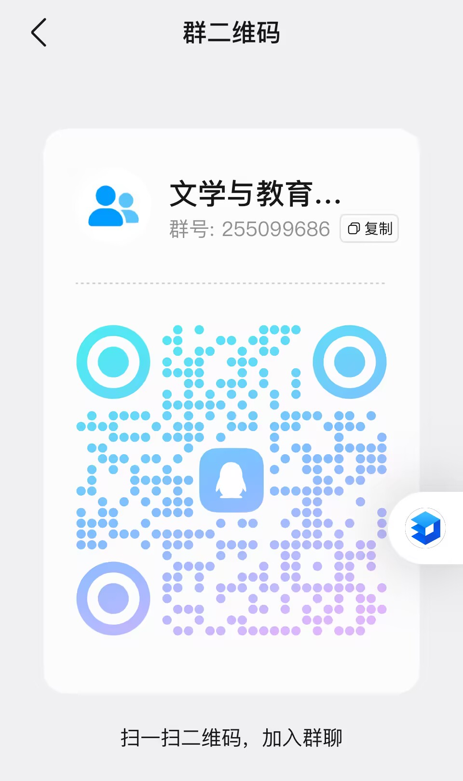

附件1-1：实训大纲
日程 | 知识点
第1天 | “大禹在蚌埠” 拍摄+AI微视频创作实训  1. “大禹在蚌埠” 拍摄+AI微视频创作实训项目及意义介绍  2. “大禹在蚌埠” 拍摄+AI微视频创作实训项目主题的确定  3. “大禹在蚌埠” 拍摄+AI微视频创作实训项目的主要内容  4. “大禹在蚌埠” 拍摄+AI微视频创作实训项目的进度安排  5. “大禹在蚌埠” 拍摄+AI微视频创作实训实施的注意事项
第2天 | “大禹在蚌埠” 拍摄+AI微视频创作实训任务小组分解  1.各小组确定主题  2.各小组围绕主题开展实地采风及观摩
第3天 | 实训：各小组对调研结果进行分析，讨论项目书创意  实训：各小组确定项目书方案的创意方向
第4天 | “大禹在蚌埠” 拍摄+AI微视频创作实训  1.拍摄设备及要求介绍  2.AI工具及使用介绍
第5—  12天 | 实训：各小组围绕项目书方案的创意方向进行创作
第13天 | 实训：各小组就项目书制作展演PPT，准备演示汇报
第14天 | 1.以PPT形式展示项目书，阐述创作意图  2.实训项目验收，开展答辩，评阅老师商定各组最终实训成绩  3.指导老师就实训项目实施的成效及不足进行全面总结  4.适时对实训作品打印、装裱加以展示

附件2：耗材清单
序号 | 项目 | 单价（元） | 数量 | 合计（元）
1 | 移动硬盘 | 400 | 2 | 800
2 | 图文资料信息费 | 500 | 1 | 500
3 | 作品打印 | 30 | 30 | 900
4 | 获奖证书 | 15 | 6 | 90
总计：2290（元） 大写：贰千贰佰玖拾元整

